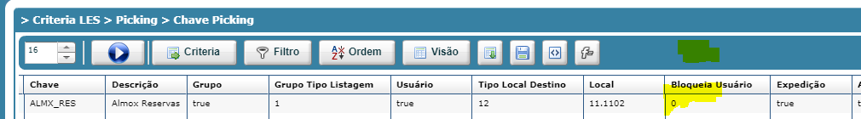



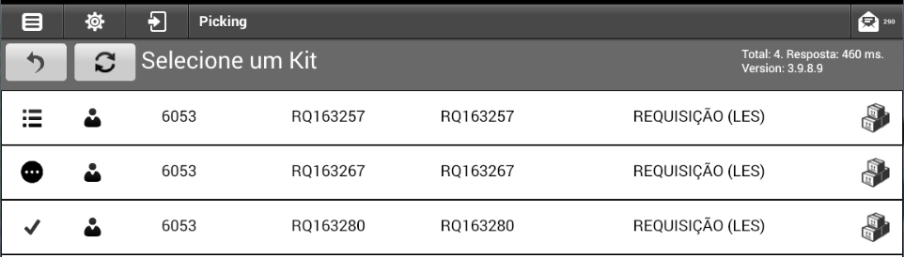

Visão outro usuário, com a chave com bloqueio usuário tipo 0.

